

实 验 报 告

课程名称： | 智能系统设计
实验项目： | 第六周课堂实验
实验时间： | 2026年4月28日
实验班级： | 计科2班
总 份 数： | 1
指导教师： | 温清机

计算机科学 学院 201 实验室
二〇二六 年 四 月 二十八 日
广东技术师范大学实验报告

学院： | 计算机科学学院 |  |  | 专业： |  | 计算机科学与技术 |  |  | 班级： |  | 计科2 |  | 成绩：
姓名： | 徐正友 |  | 学号： |  | 2023034243118 |  |  | 组别： |  | 9 |  | 组员： | 吴楚骞，丘文超
实验地点： |  | 工业中心201 |  |  | 实验日期： |  | 2026年4月28 |  |  |  | 指导教师签名：

预习情况 |  | 操作情况 |  | 考勤情况 |  | 数据处理情况

实验 6 项目名称： 健身打卡追踪器和2D迷宫

  - 实验目的和要求
目的
掌握基于 Python 的图形化界面开发与交互逻辑实现，能够完成可视化健身打卡追踪器的功能开发。
理解加速度传感器数据读取与步数统计的原理，实现运动数据实时采集与处理。
掌握 2D 迷宫游戏的基础逻辑设计，提升智能系统的程序架构与模块化开发能力。
学会将硬件传感器数据与软件界面联动，完成完整的小型智能交互系统设计。
要求
完成健身打卡追踪器开发：实现步数实时统计、目标步数自定义设置、进度条可视化展示、完成状态提示。
完成2D 迷宫程序开发：实现迷宫场景渲染、基础交互与路径探索逻辑。
确保程序稳定运行，界面显示清晰，传感器数据读取准确，交互响应及时。
规范编写代码，完成实验结果记录与分析，总结实验问题与改进思路

  - 实验内容及步骤
键身打卡追踪器
实现：
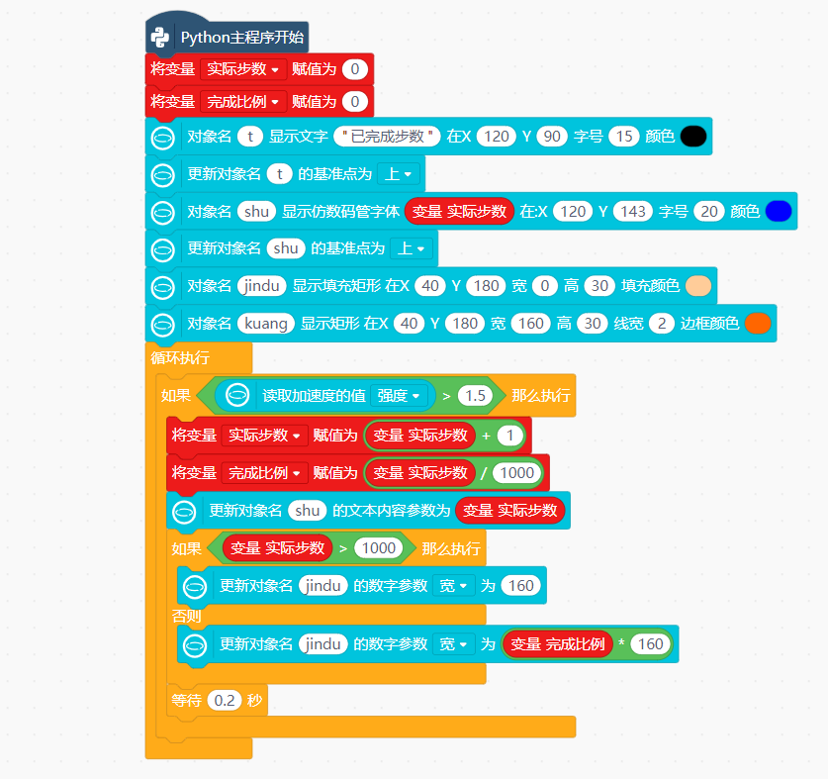
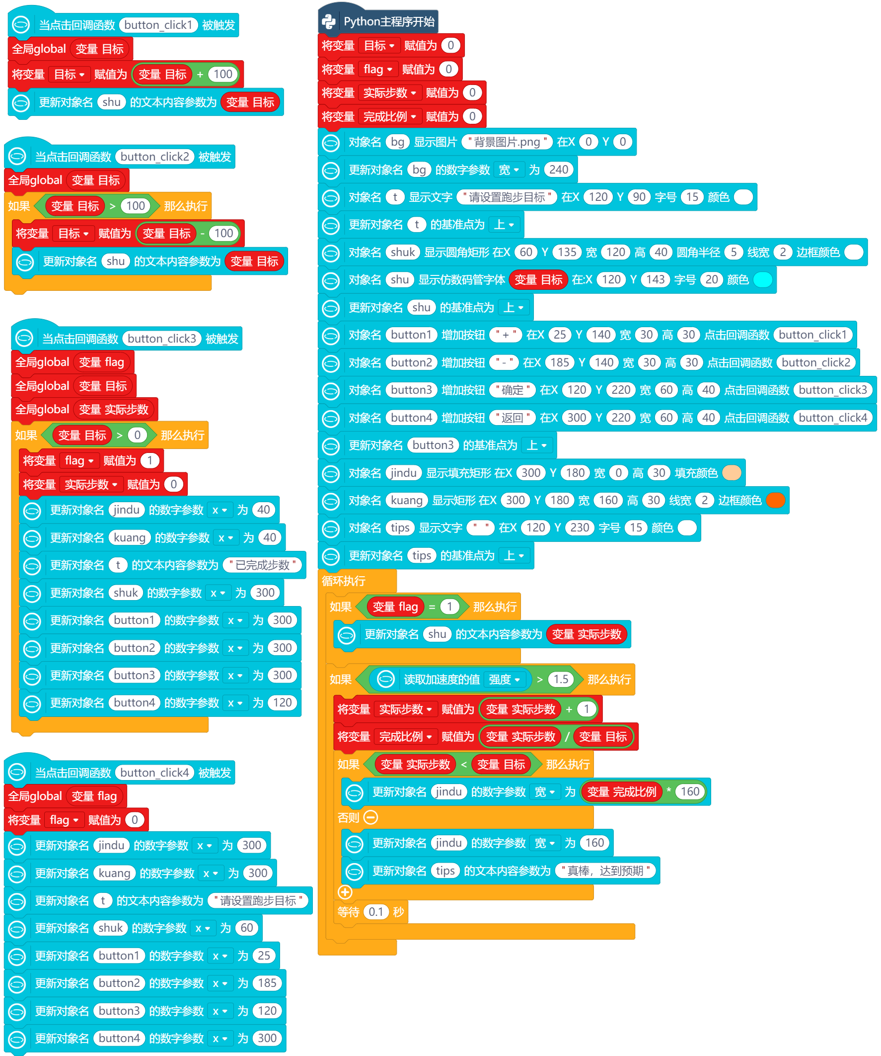
2D迷宫
具体看代码
  - 实验结果与分析
键身打卡追踪器结果

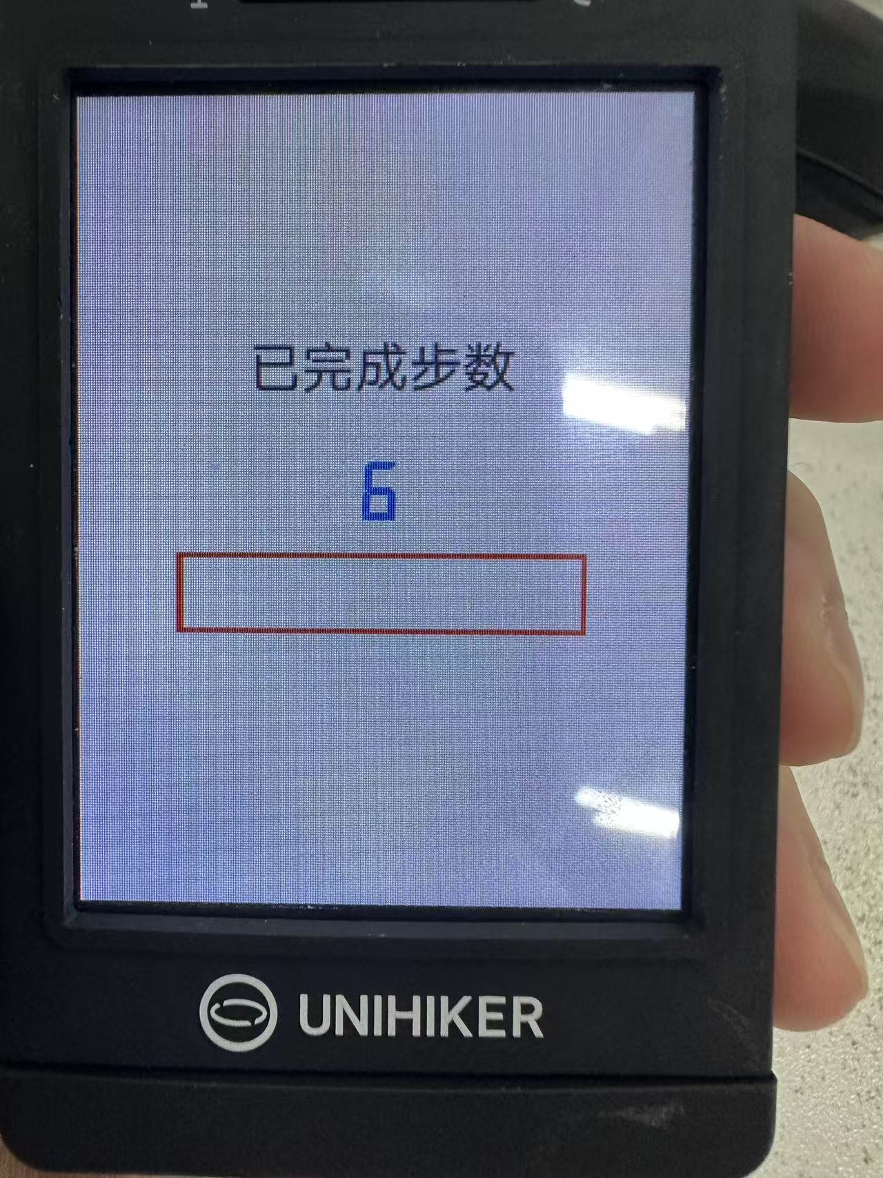
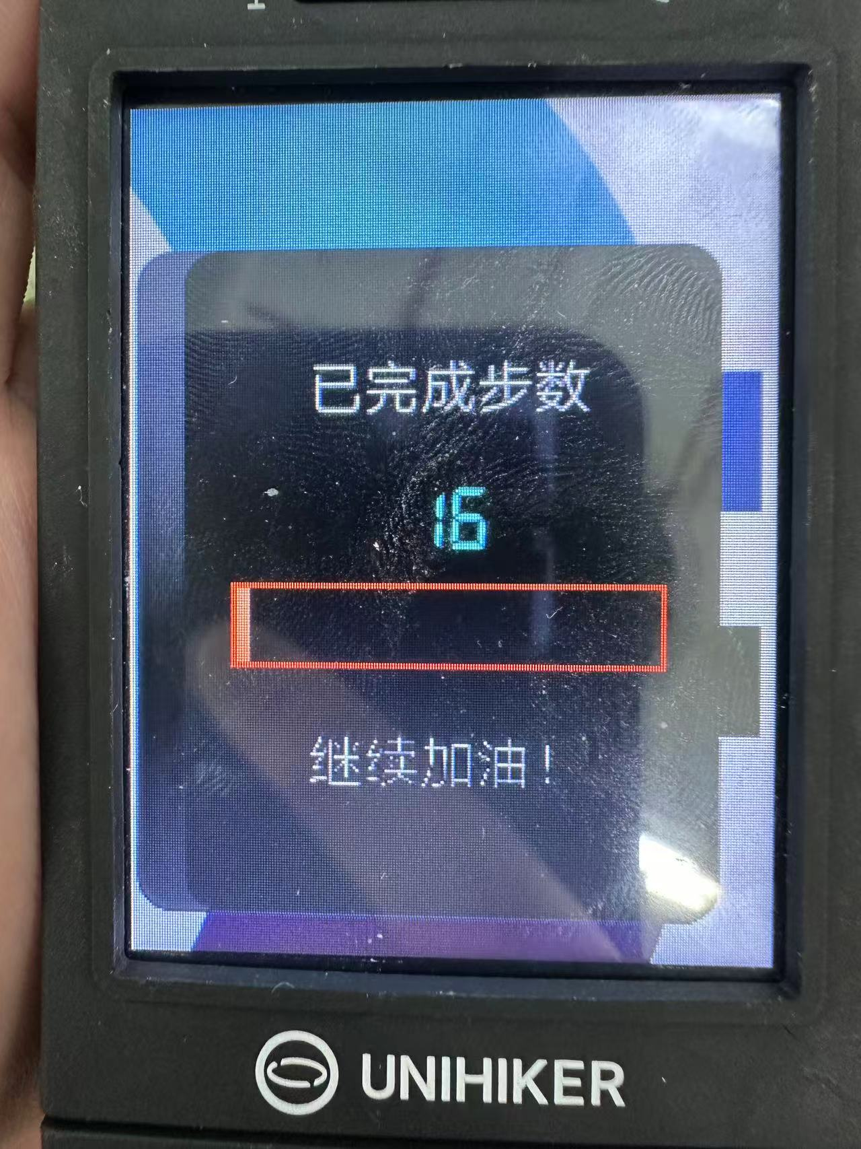
2D迷宫结果
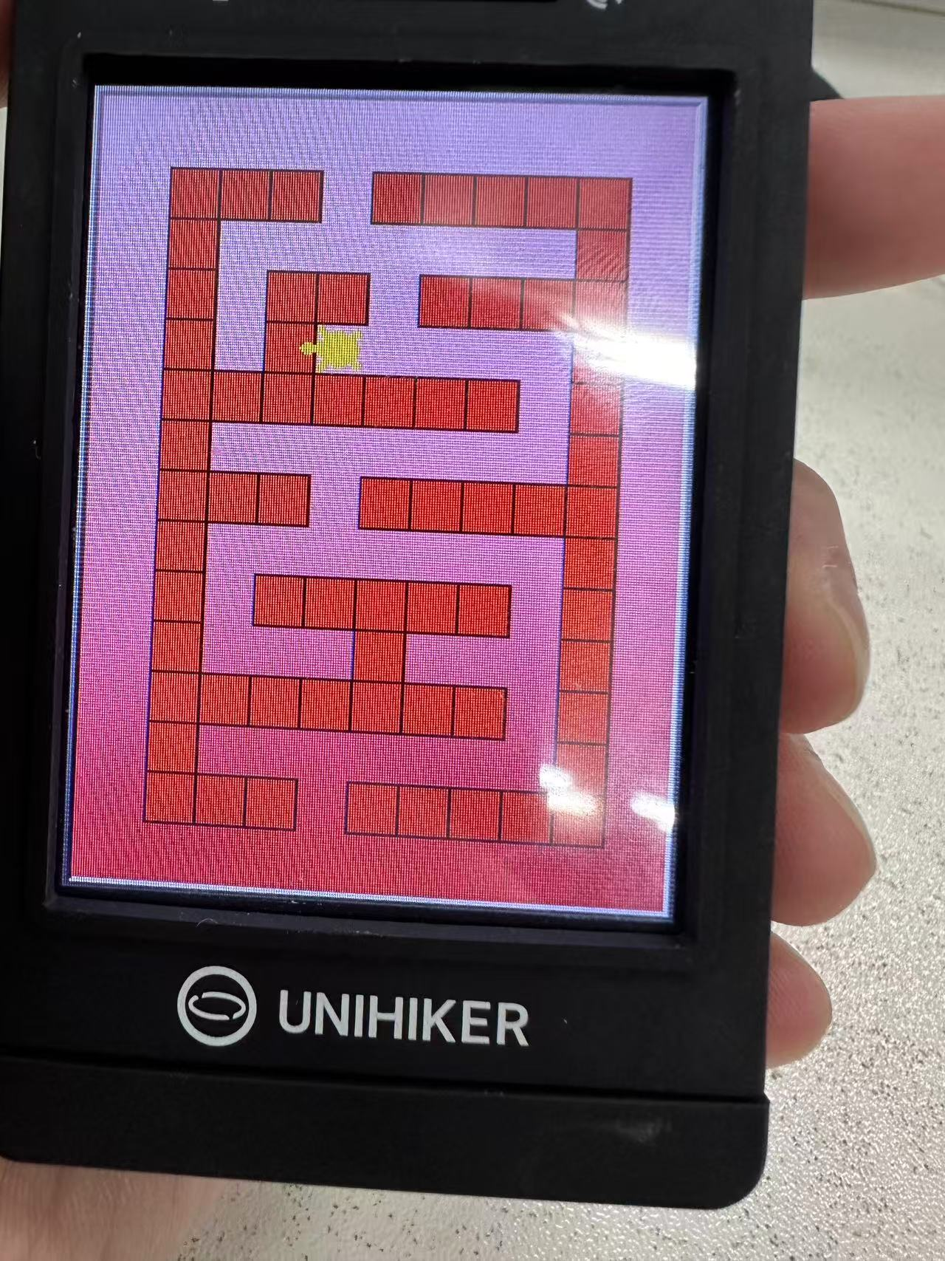
  - 问题与讨论
本次实验成功实现健身打卡追踪器与 2D 迷宫两大功能，掌握了硬件数据读取、GUI 界面开发、交互逻辑设计的核心方法。
改进方向：
增加步数历史记录与数据存储功能；
优化迷宫算法，添加自动寻路、关卡切换等扩展功能；
美化 ΥΙ 界面，提升交互体验与视觉效果；

